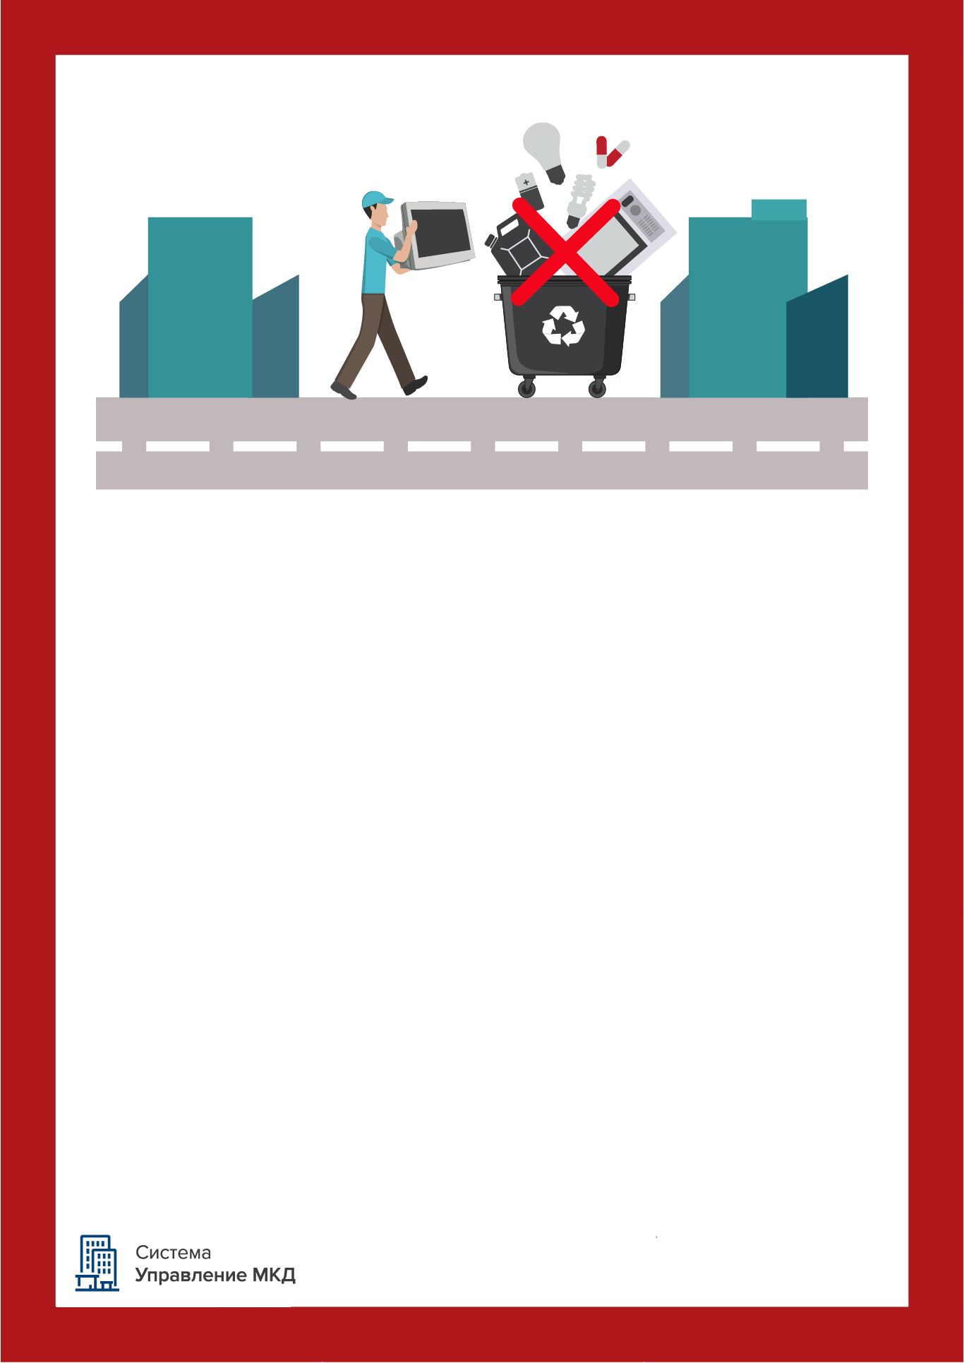

НЕ БРОСАЙТЕ
это в контейнер
В контейнерах запрещено складировать:
- горящие, раскаленные или горячие отходы;
- крупногабаритный мусор;
- снег и лед;
- осветительные приборы и электрические лампы, содержащие ртуть;
- батареи и аккумуляторы;
- медицинские отходы;
- иные отходы, которые могут причинить вред жизни
и здоровью, имуществу.
Запрет связан с тем, что отдельные виды отходов могут нанести вред здоровью тех, кто осуществляет погрузку/разгрузку контейнеров, или повредить контейнеры, мусоровозы, а также нарушить режим работы объектов по обработке, обезвреживанию, захоронению твердых коммунальных отходов.

